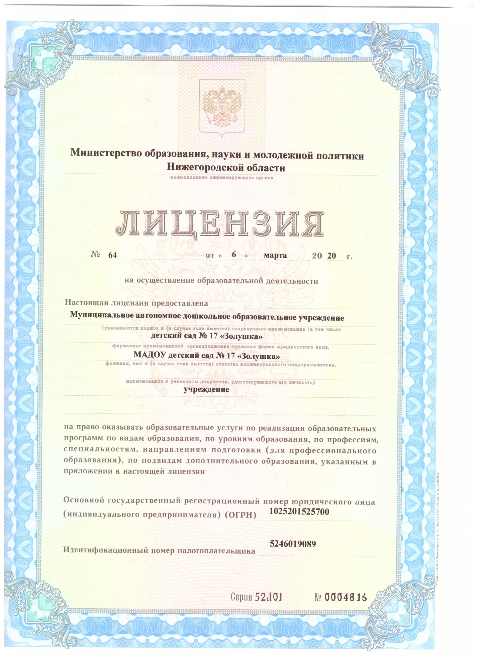
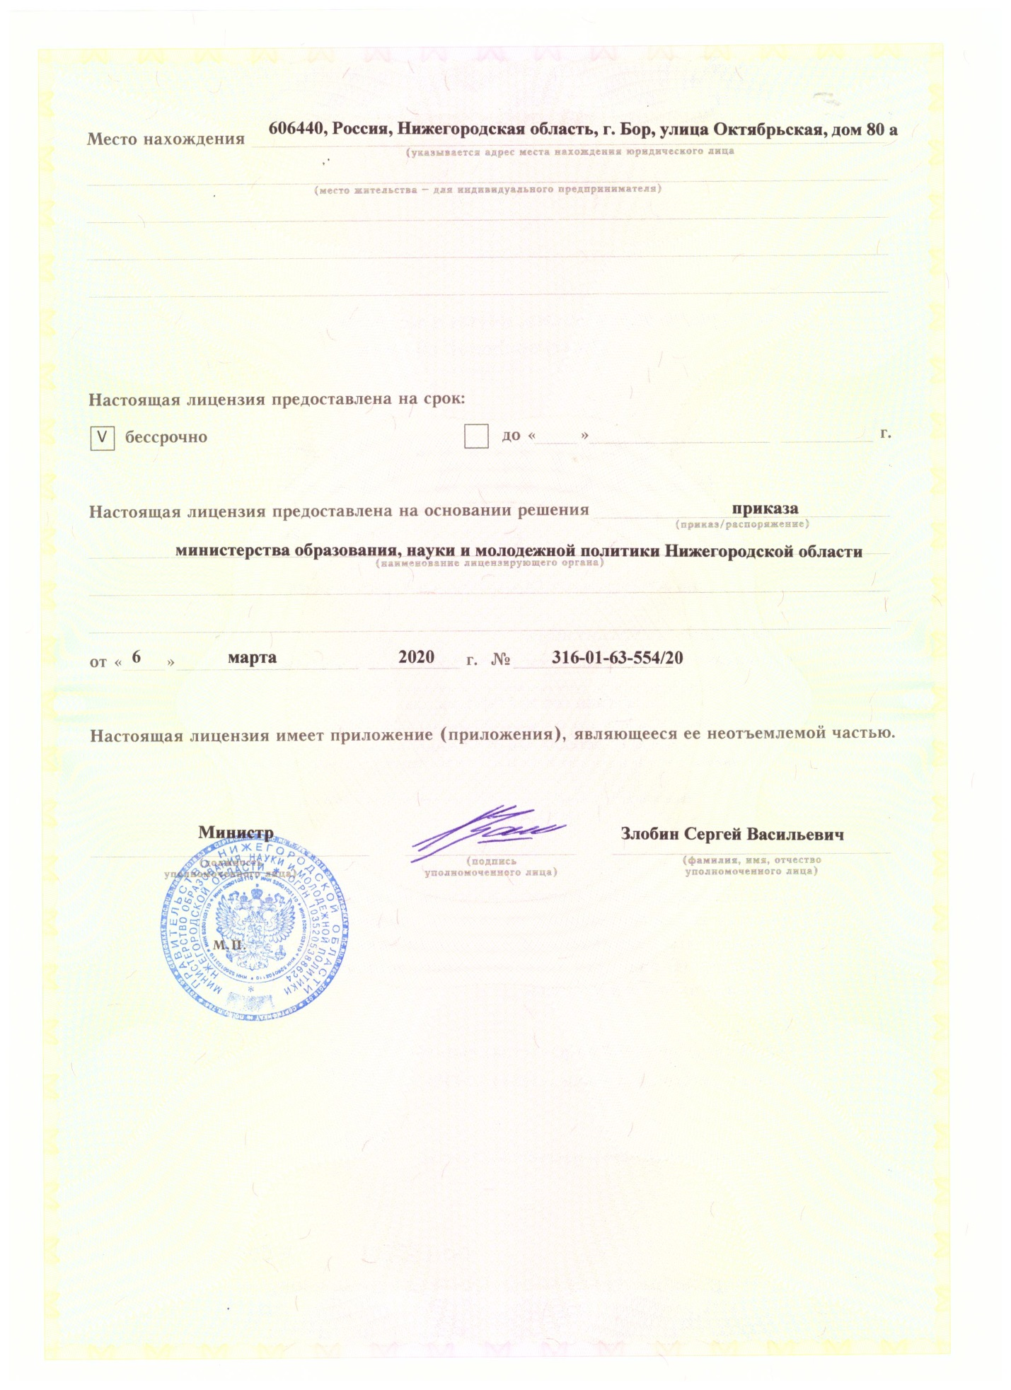

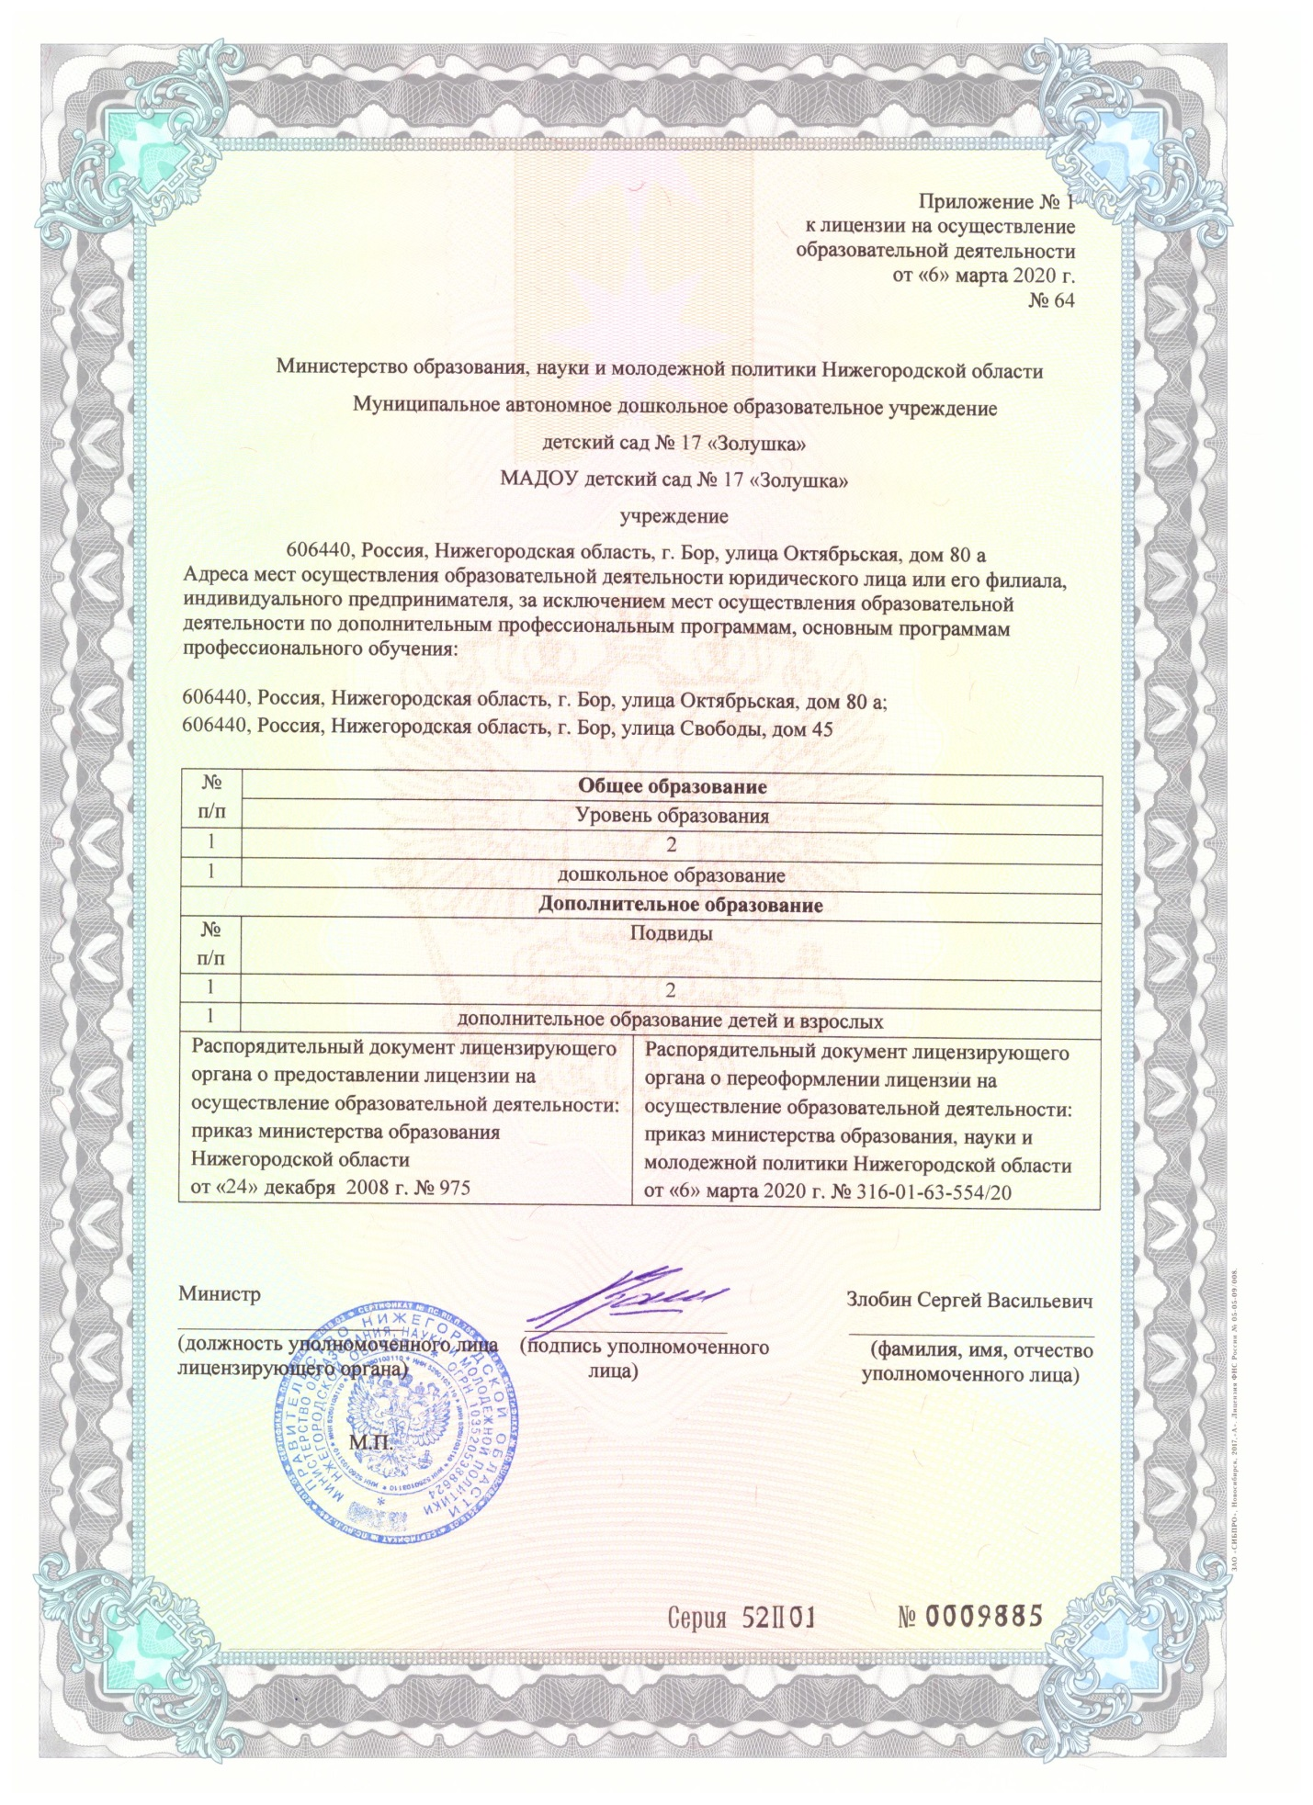

ДОКУМЕНТ ПОДПИСАН ЭЛЕКТРОННОЙ ПОДПИСЬЮ
 | ПОДЛИННОСТЬ ДОКУМЕНТА ПОДТВЕРЖДЕНА.  ПРОВЕРЕНО В ПРОГРАММЕ КРИПТОАРМ.

ПОДПИСЬ
Общий статус подписи: | Подпись верна
Сертификат: | 01D5DBFC7E65A5D00000627D03130002
Владелец: | МАДОУ ДЕТСКИЙ САД № 17 "ЗОЛУШКА", 005246019089, 1025201525700, 01475823349, МАДОУ ДЕТСКИЙ САД № 17 "ЗОЛУШКА", Заведующий, Кормакова, Ирина Валерьевна, Бор, 52 Нижегородская область, RU, Октябрьская, д.80А, d.zolushka2011@yandex.ru
Издатель: | ЗАО "ЦЭК", 005260013152, 1025203036506, ЗАО "ЦЭК", Удостоверяющий центр, г.Нижний Новгород, 52 Нижегородская область, RU, ул. Ошарская, д. 69, офис 3, ca@cek.ru
Срок действия: | Действителен с: 05.02.2020 11:15:48 UTC+03  Действителен до: 05.02.2021 11:15:48 UTC+03
Дата и время создания ЭП: | 29.12.2020 15:44:39 UTC+03

